Конспект занятия по математике в подготовительной группе на тему: «Счет в пределах 20».

**Цель:** закреплять навыки прямого и обратного счета, знания о годе, месяце, дне недели, их последовательность.

**Задачи:**

1. Продолжать учить детей счету в пределах 20.
2. Упражнять в решении арифметических задач, записывать их решение с помощью примеров.
3. Развивать смекалку, зрительную память, воображение.
4. Воспитывать самостоятельность, умение понимать учебную задачу и выполнять её самостоятельно.

**Предварительная работа с детьми**: отгадывание загадок, решение логических задач, индивидуальные занятия.

**Оборудование:** задания с задачами, математические наборы, счетными палочками, листочки с задачами.

**Ход задания:**

**Игра** «**Не зевай, на вопросы отвечай!»**

1. Если стол выше стула, то стул? (Ниже стола).

2. Если дорога шире тропинки, то тропинка? (Уже дороги)

3. Если сестра старше брата, то брат? (Младше сестры).

4. Какой сегодня день недели?

5. Какой день недели был вчера?

6. Какой день недели будет завтра?

7. Сколько всего дней в неделе?

8. Какой день идёт после четверга?

9. Как называется пятый день недели?

10. Про какие дни недели мы говорим «рабочие дни»?

11. Как называются «выходные» дни недели?

12. Какой день недели между понедельником и средой?

**Реши задачи:**

1. Три яблока - одно сорвать

Ручонка так и тянется.

Но прежде, надо сосчитать,

А сколько же останется?

2. Три голубя белых на крыше сидели.

Два голубя взяли и улетели.

Ну-ка, скажите мне поскорей,

Сколько осталось сидеть голубей?

3. Ну-ка, сколько здесь ребят

На горочке катается?

Трое в саночках сидят,

Один дожидается.

4. Четыре сороки пришли на уроки,

Одна из сорок не знала урок.

Сколько прилежно училось сорок?

5. Как- то ночью под кусточком

Грибы выросли опять.

Два грибочка, три грибочка,

Сколько вместе? Ровно…

**Подвижная игра:**

В понедельник я купался, а во вторник – рисовал,

В среду долго умывался, а в четверг – в футбол играл.

В пятницу я бегал, прыгал, очень долго танцевал.

А в субботу, в воскресенье, целый день я отдыхал.

**Игра «Посчитай»**

Работа со счетными палочками. Воспитатель просит детей отсчитать десять палочек.

- Сколько палочек вы отсчитали? (Десять). А как можно сказать по-другому? (Один десяток). – Отсчитайте еще десять палочек. – Сколько палочек вы сейчас отсчитали? (Десять). – Или еще один десяток. – Сколько получилось десятков? (Два). – Два десятка или двадцать палочек. – Давайте проверим и посчитаем количество всех палочек. (Счет до 20).

**Гимнастика для глаз.**

Ах, как долго мы считали,

Глазки у ребят устали

(поморгать глазками),

Посмотрите все в окно

(Посмотреть влево-вправо),

Ах, как солнце высоко

(посмотреть вверх).

Мы глаза сейчас закроем

(Закрыть глаза ладошками),

В группе радугу построим,

Вверх по радуге пойдем,

вправо, влево повернем

(посмотреть по дуге вверх-вправо и вверх-влево),

А потом скатимся вниз,

(посмотреть вниз),

Жмурься сильно, но держись

(зажмурить глаза, открыть и поморгать ими).

1.Напишите сколько палочек слева, сколько справа. Реши задачу. Запиши ответ.

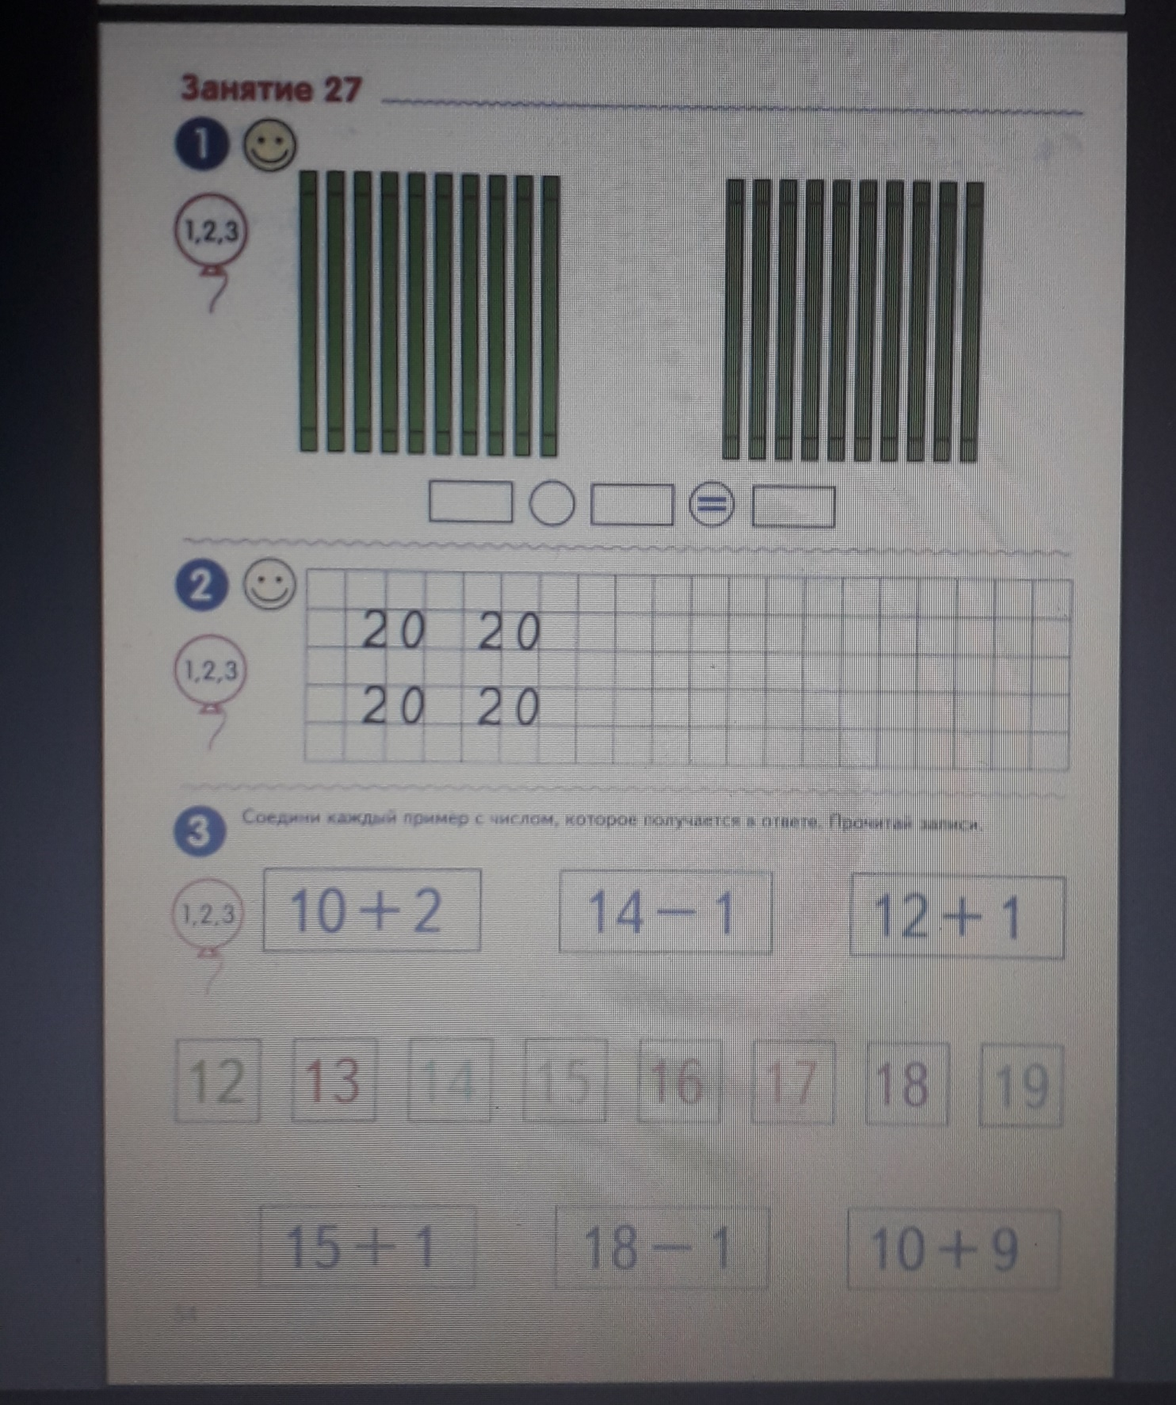

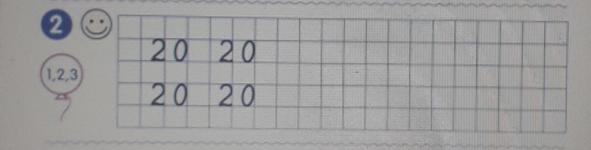

3.Соедини каждый пример с числом, которое получается в ответе. Прочитай записи.

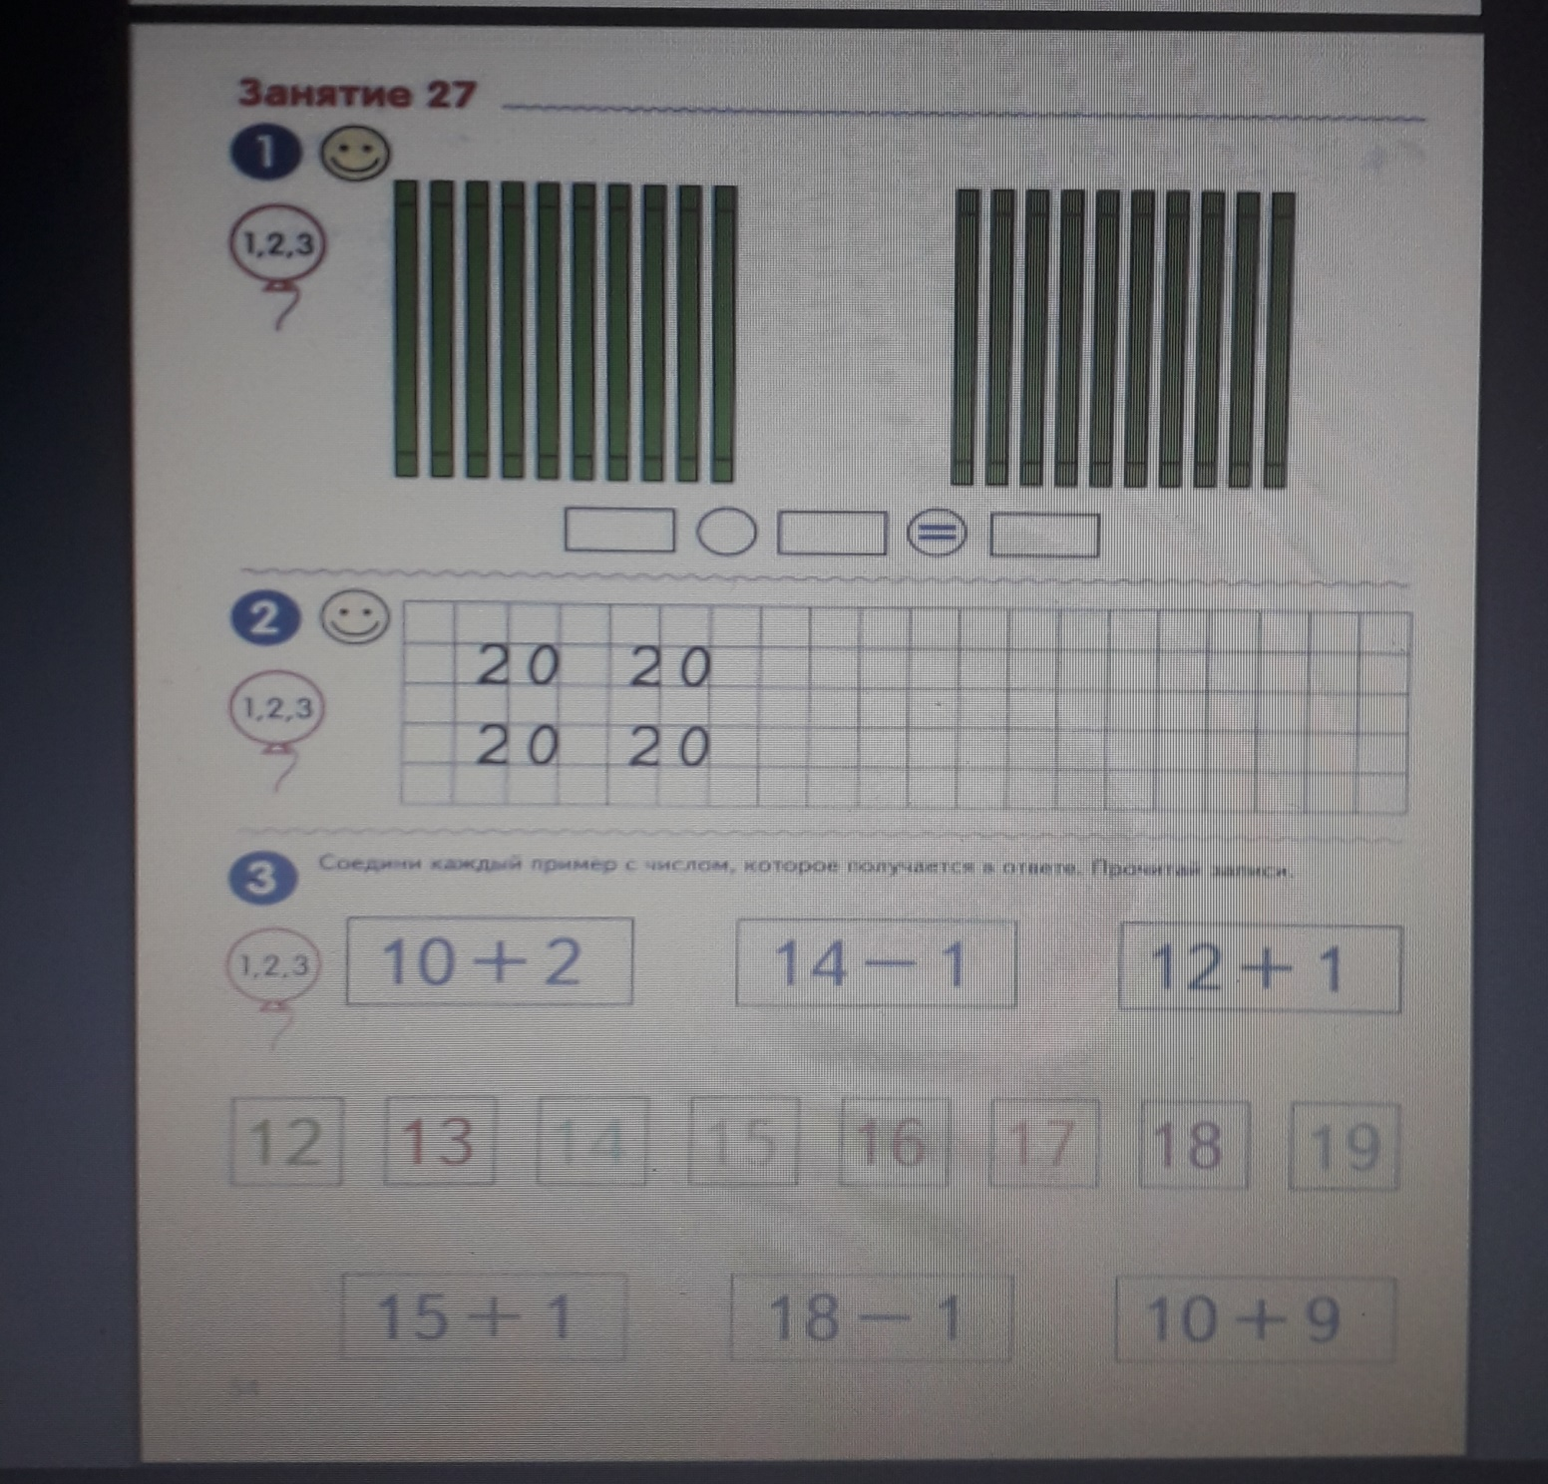

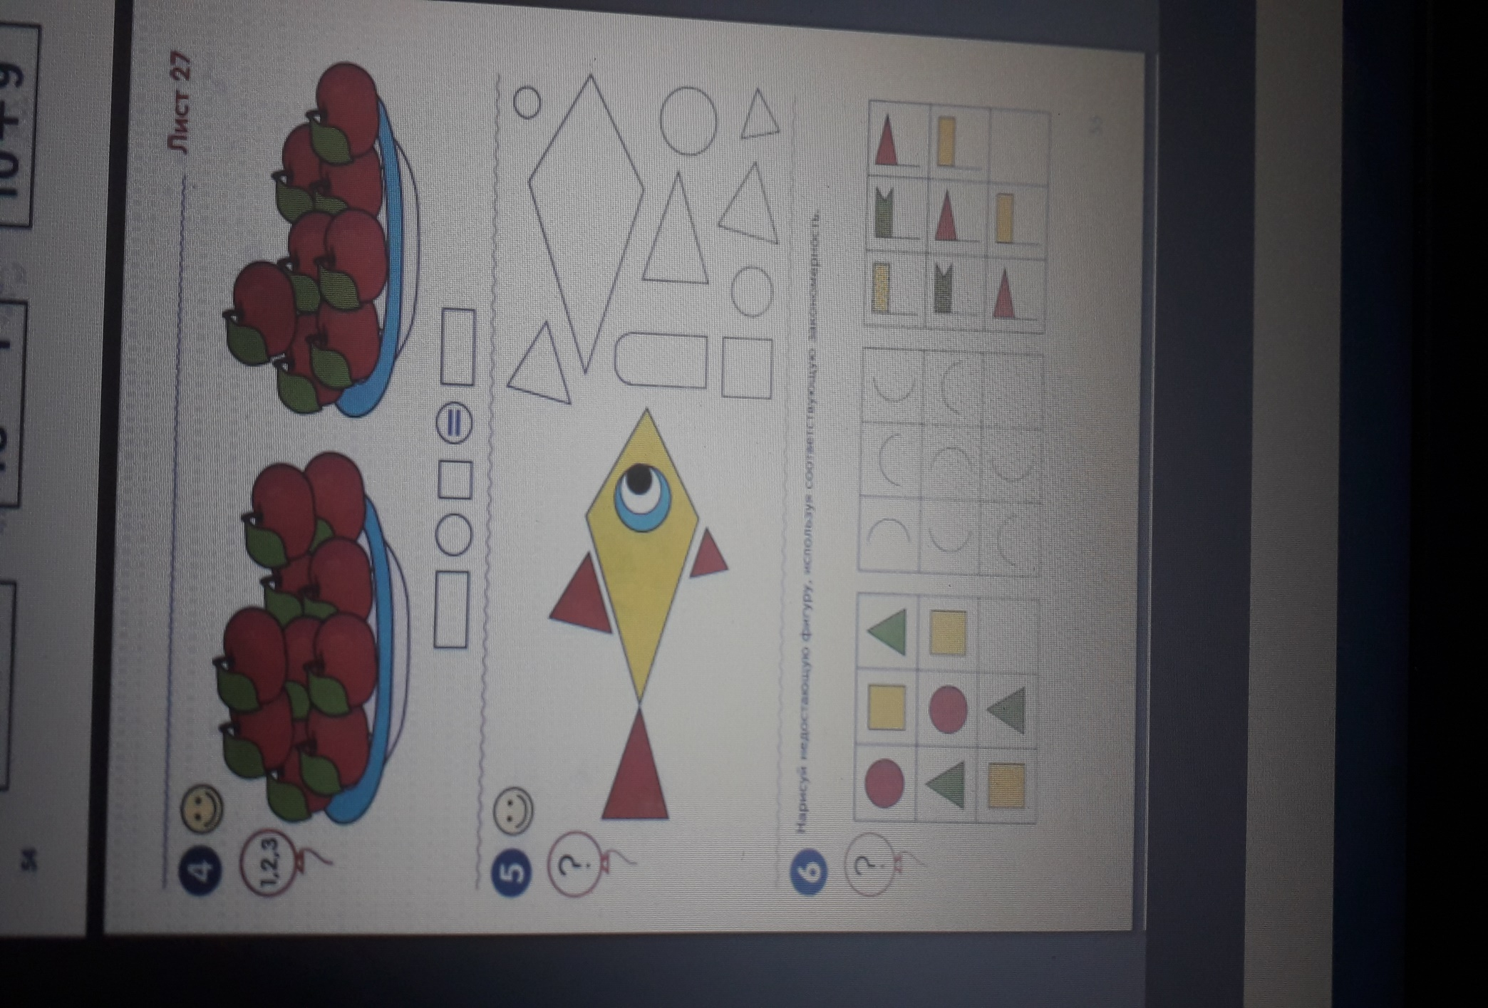

4.Сосчитай и напиши сколько яблок с левой стороны, сколько справа. Реши задачу. Запиши ответ.

5.Закрась рыбку, которая состоит из геометрических фигур, нарисованных справа.

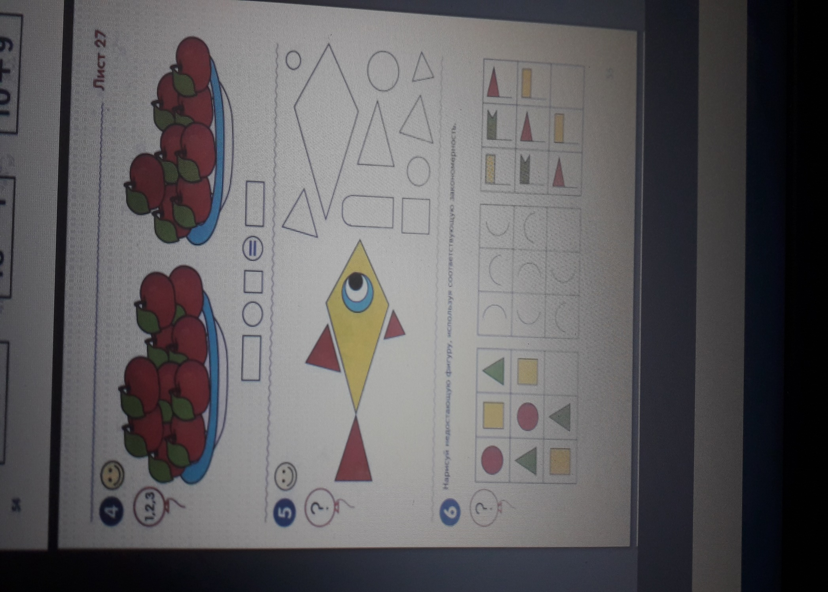

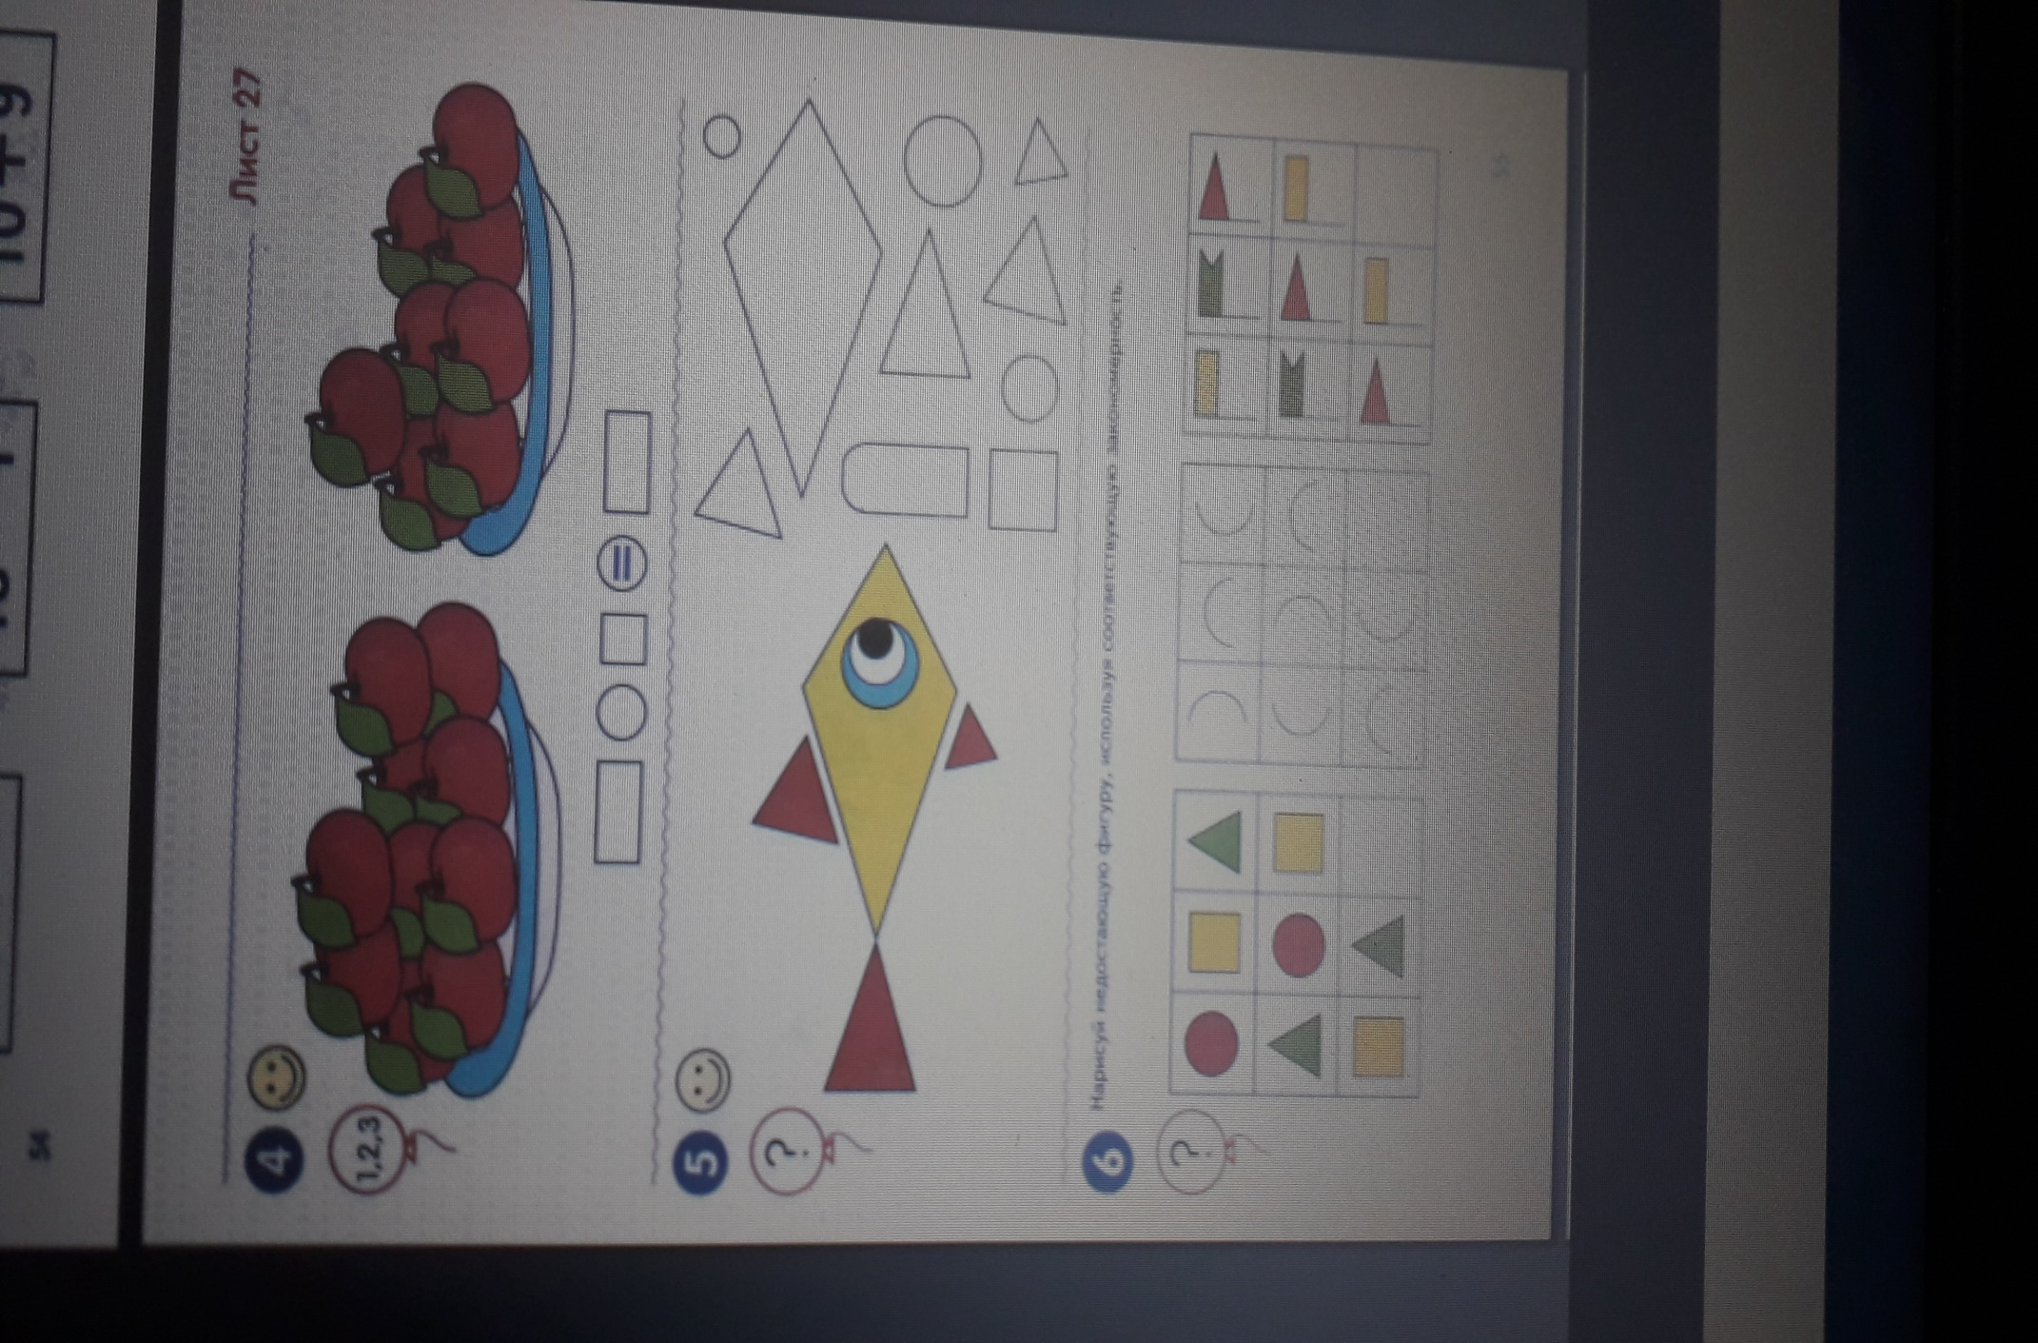6.Нарисуй недостающую фигуру, используя соответствующую закономерность.

**Итог занятия с детьми:**

- Какое задание было самым трудным, а какое самым интересным?

- Какая фигура не имеет углов? ( Круг)

- Что составляют вместе 12 месяцев? (Год)

- Сколько всего дней в неделе? (Семь)